面向AI诊疗的医疗智联专网架构与关键技术研究

技术指标验证测试大纲

编写
审核
批准 | 张天魁

北京邮电大学
2026年09月

测试目的
根据《鹏城实验室科教基金会-中国移动科创基金公开征集类项目2025年度项目指南》进行测试，旨在确保项目交付的成果满足指南成果要求与标准。
确保项目交付的成果满足以下质量标准：
1）功能性：医疗智联专网能够按照要求实现相应功能，各功能层均能有效实现预期功能，具有支持新质医疗任务的能力。
2）可靠性：医疗智联专网能够支持端到端稳定传输，支持多种接入方式，具有故障保护能力，路径故障时在指定时间内切换路径，保证数据可靠、有效传输。

测试要求
测试系统以下功能，并满足相应性能指标。
- 网络架构接入功能：对面向AI诊疗的医疗智联专网架构接入进行测试，确保三类以上接入方式验证网络的基础设施可行。
性能指标：设备可以通过PTN\SPN、PON、4G\5G、OTN等方式接入网络进行数据传输。
2）业务可靠性保障功能：对面向AI诊疗的医疗智联专网的端到端高可信业务保障能力进行测试，确保端到端数据稳定传输。
性能指标：网络支持SRv6路径，故障保护时FRR路径切换时间小于200ms，在弱网场景2条以上路径随机丢包各达10%的条件下应用丢包率不超过1%。
3）协同调度功能：对医疗智联专网的云边端协同调度能力进行测试，确保网络具有通算智数用一体化协同调度能力。
性能指标：面向AI诊疗的医疗智联专网能够有效实现云边端协同医疗任务调度，实现通算智数用一体化。
4）医疗智联专网整体功能：对面向AI诊疗的医疗智联专网进行总体测试，确保网络的性能及整体功能。
性能指标：医疗智联专网能够支撑AI诊疗模型推理应用及其他新质医疗应用。

测试环境
3.1 测试地点
湖南湘雅医院、湖南医疗数据中心等。
3.2测试设备
移动紫金（江苏）创新研究院有限公司型号为NSC-2E03的小型CPE2个；型号为NSC-5012中型CPE1个，4G/5G sim卡1张，Inter NUC微型台式电子计算机3台，前端展示电脑2台。
3.3测试仪表
Spirent Testcenter测试仪；
Spirent SNE损伤仪。

测试方案与方法
本次测试进行实地测试，在测试地点医院园区机房内部署微型台式电子计算机以及CPE设备，微型台式电子计算机作为边侧医院园区算力设备以及云端算力服务设备，装载Kubernetes系统使得其内部Pod容器作为端侧医疗设备产生医疗任务，CPE设备接入医疗智联专网，提供接入和业务保障服务。
医疗智联专网功能由五个测试用例分别进行测试检验，所有测试功能已确保均在测试用例中涵盖，且测试用例设计精简高效，无冗余与缺失测试。
溯源表一：
测试功能 | 测试用例
网络架构接入 | 网络架构接入测试
业务可靠性保障 | SRv6故障切换保护测试、业务广域丢包优化能力测试
云边端协同调度 | 协同调度测试
智联专网整体性能 | 医疗智联专网测试
溯源表二：
测试用例 | 测试功能
网络架构接入测试 | 网络架构接入
SRv6故障切换保护测试 | 网络架构接入、业务可靠性保障
业务广域丢包优化能力测试 | 网络架构接入、业务可靠性保障
协同调度测试 | 网络架构接入、云边端协同调度
医疗智联专网测试 | 网络架构接入、业务可靠性保障、云边端协同调度、智联专网整体性能

本次测试采用微型台式电子计算机及Kubernetes系统作为云边端算力设备的替代设备，与实际医疗智联专网设备仅有算力差异，所测试医疗智联专网能力在实际设备体现差异极小，可以作为验证实验进行检测。

测试用例及实施步骤
5.1网络架构接入测试
- 测试需求
验证医疗智联专网的接入层组件服务能力，进而验证面向AI诊疗的医疗智联专网对多种接入方式的适配能力，如PTN/SPN、PON、4G/5G等接入方式。
- 具体设计
测试对象 | 医疗智联专网接入层组件
测试目的 | 验证医疗智联专网的接入能力
测试时长 | 5分钟
测试架构图 | 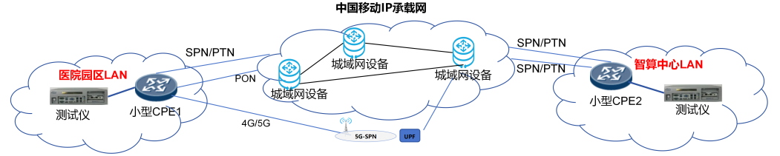
前置条件 | 1、两台CPE设备之间基于三种不同接入方式的公网IPv6路由运作正常  - 两台CPE之间基于三种不同接入方式的SRv6隧道运作正常  - 基于SRv6隧的两台CPE下挂LAN侧节点之间路由运作正常
测试内容 | 测试医院园区小型CPE1使用多种方式接入网络时，其下挂LAN侧微型计算机A和智算中心下挂微型计算机B是否可以正常通信
操作步骤 | - 将CPE1分别以PTN/SPN、PON、4G/5G等接入方式接入医疗智联专网。  - 设定接口带宽10%速率从医院园区测试仪往智算中心测试仪发送512字节大小的数据包  - 对每种接入方式进行步骤2操作，发送数据包统计对比两端测试仪收发数据包数量
预期结果 | - 医疗智联专网支持PTN/SPN、PON、4G/5G等三种以上接入方式。  - 两端CPE上均能看到对端下挂LAN侧节点ip地址的路由。  3、三种接入方式节点B测试仪接收的数据包和节点A测试仪发送的数据包丢包率低于1%。
评判标准 | 三种接入方式节点B测试仪接收的数据包和节点A测试仪发送的数据包丢包率低于1%
测试结果
测试结论 | 通过（） | 不通过（）

5.2 SRv6故障切换保护测试
- 测试需求
验证医疗智联专网的业务保障能力，确保医疗智联专网支持SRv6可靠传输，在通信链路中断情况下，能够切换链路保障业务传输。
- 具体设计
测试对象 | 医疗智联专网层组件
测试目的 | 验证医疗智联专网的业务可靠性保障能力
测试时长 | 5分钟
测试架构图 | 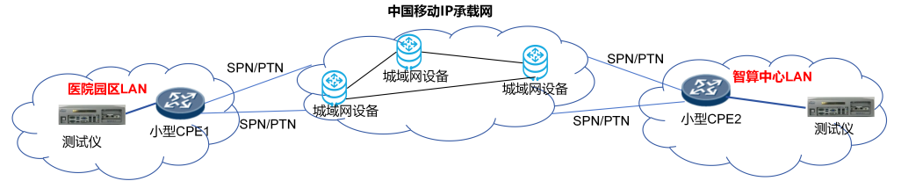
前置条件 | 1、两台CPE设备之间基于三种不同接入方式的公网IPv6路由运作正常  2、两台CPE之间基于三种不同接入方式的SRv6隧道运作正常  3、配置上述两条隧道的sbfd检测，检测周期50ms*3  4、基于SRv6隧道的两台CPE下挂LAN侧节点之间路由运作正常
测试内容 | 检测医疗智联专网是否支持端到端SRv6传输，检测故障保护时路径切换时间
操作步骤 | - 以1000帧/s速率从医院园区测试仪持续往智算中心发送512字节大小的数据包，查看两端仪表接收和发送的数据包个数是否相等。  - 在CPE1上对接入医疗智联专网的主用链路接口进行shutdown操作来模拟主用链路端口故障，查看两端仪表发送的数据包和接收到的数据包的差值。  - 通过（A发包-B收包）/1000计算得出当主用路径故障时业务流量的切换时间（秒）
预期结果 | 1、步骤2中两端仪表接收和发送的数据包个数相等  2、步骤3中模拟主用链路故障时流量可以正常切换到备用链路，根据两端仪表的收发包差值可以计算得出业务流量切换丢包时间小于200ms。
评判标准 | 1、步骤2中两端仪表接收和发送的数据包个数相等  2、步骤3中模拟主用链路故障时流量可以正常切换到备用链路，业务流量切换丢包时间小于200ms。
测试结果
测试结论 | 通过（） | 不通过（）

5.3 业务广域丢包优化能力测试
- 测试需求
验证医疗智联专网的业务保障能力，确保医疗智联专网具有端到端数据传输保障能力，在通信链路受损情况下，通过广域丢包优化保证数据稳定传输。
- 具体设计
测试对象 | 医疗智联专网层组件
测试目的 | 验证医疗智联专网的业务广域优化能力
测试时长 | 10分钟
测试架构图 | 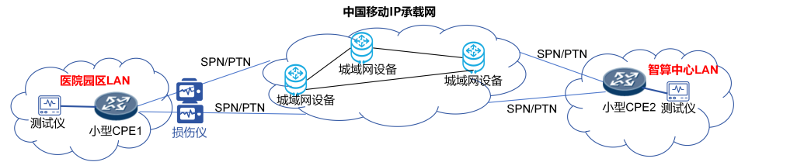
前置条件 | 1、两台CPE设备之间基于三种不同接入方式的公网IPv6路由运作正常  2、两台CPE之间基于两条不同接入链路的SRv6隧道运作正常  3、基于SRv6隧道的两台CPE下挂LAN侧节点之间路由运作正常  4、链路损伤仪接入CPE1侧智联专网的两路链路中，完成相应配置，CPE开启广域优化功能
测试内容 | 检测当2条以上路径随机丢包各达10%的条件下的业务总丢包率，验证医疗智联专网的业务广域丢包优化能力
操作步骤 | 1、以接口带宽10%速率从医院园区测试仪往智算中心测试仪发送512字节大小的数据包,查看两端仪表接收和发送的数据包个数是否相等。  2、使用损伤仪构建2条路径随机丢包各达10%，计算丢包率=（发包数-收包数）/发包数*100%，  3、重复测试3次，测试结果取平均值
预期结果 | 1、步骤1中两端仪表接收和发送的数据包个数相等  2、医疗智联专网支持端到端SRv6传输，在2条以上路径随机丢包各达10%的条件下应用丢包率不超过1%。
评判标准 | 1、两端测试仪表接收和发送的数据包个数相等  2、2条以上路径随机丢包各达10%的条件下应用丢包率不超过1%。
测试结果
测试结论 | 通过（） | 不通过（）

5.4协同调度测试
- 测试需求
验证面向AI诊疗的医疗智联专网云边端协同调度能力。
- 具体设计
测试对象 | 医疗智联专网云边端协同调度控制系统
测试目的 | 验证医疗智联专网的云边端协同调度能力
测试时长 | 20分钟
测试架构 | 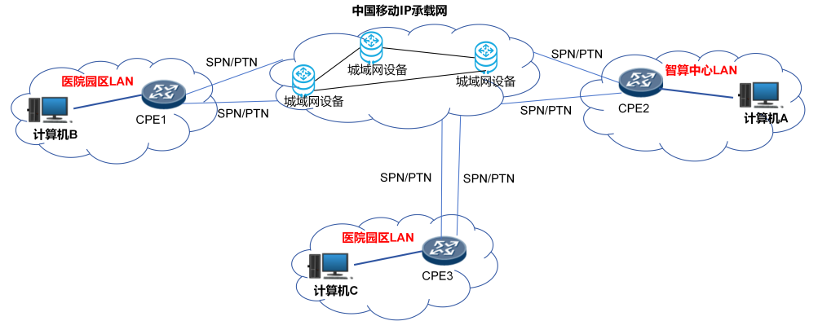
测试内容 | 端侧医疗设备产生医疗任务，测试控制系统能否调用云边端通算资源处理医疗任务，与本地调度策略相比降低任务总完成时间。
预置条件 | - 医疗智联专网稳定运行  - 云边端协同调度控制系统运作正常  - 微型台式电子计算机和CPE设备接入正常，完成对应配置
操作步骤 | - 微型台式电子计算机B和微型台式电子计算机C设定各产生四类医疗任务，各设备每类任务5个，共40个医疗任务需求，在5分钟内由不同端侧医疗设备随机产生。  - 记录各医疗任务发起时间与完成时间，统计使用本地调度策略医疗智联专网协同调度系统所有任务处理总用时间。  - 切换为云边端协同调度策略，医疗设备再次产生相同医疗任务需求。  - 记录各医疗任务发起时间与完成时间，统计经医疗智联专网协同调度后所有任务总用时。
预期结果 | 经医疗智联专网云边端协同调度后所有任务总用时相较于未调度提升。
评判标准 | 产生的所有医疗任务经医疗智联专网协同调度处理总用时相较于未调度提升。
测试结果
测试结论 | 通过（） | 不通过（）

5.5医疗智联专网测试
- 测试需求
测试面向AI诊疗的医疗智联专网整体性能，为新质医疗应用提供全方位支撑服务，检测在例如医疗模型远程调度、医疗信息远程访问等多种新质医疗应用需求下，面向AI诊疗的医疗智联专网的承载和综合服务能力，确保医疗智联专网能够稳定实现云边端通算资源协同调度和业务长时保障。
- 具体设计
测试对象 | 面向AI诊疗的医疗智联专网
测试目的 | 验证面向AI诊疗的医疗智联专网整体性能
测试时长 | 12小时
测试架构 | 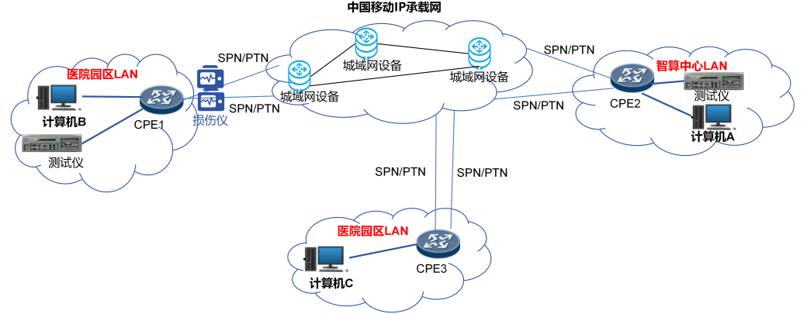
测试内容 | 端侧医疗设备产生远端医疗大模型调用、患者数据库同步、医疗数据处理、医疗信息远程查询四类医疗任务。验证在新质医疗任务需求下，面向AI诊疗的医疗智联专网整体功能和服务能力。
预置条件 | - 医疗智联专网稳定运行  - 各CPE上电启动正常，并完成相应配置  - 各CPE接入正常  - 测试仪与损伤仪接入正常  - 医疗设备配置完成，运作正常
操作步骤 | - 以1000帧/s速率从医院园区测试仪持续往智算中心测试仪发送512字节大小的数据包，持续三小时。  - 在该医院园区和智算中心之间使用损伤仪构建2条路径随机丢包各达10%的模拟路径受损情况  - 微型台式电子计算机B和微型台式电子计算机C设定各产生四类医疗任务，各设备每类任务50个，共200个医疗任务需求，在10小时内随机产生  - 检查统计医院园区和智算中心之间传输丢包率  - 12小时后检查医疗任务完成情况
预期结果 | 面向AI诊疗的医疗智联专网各层及组件能完成对应功能，医疗智联专网整体能够支撑AI诊疗模型推理任务。
评判标准 | - 检查统计节点A和节点B之间传输丢包率不超过1%  - 医疗任务完成率大于98%
测试结果
测试结论 | 通过（） | 不通过（）

